16.01.2013

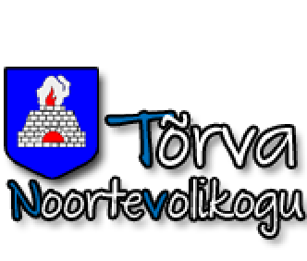
NOORTEVOLIKOGU VALIMISKOMISJON
NOORTEVOLIKOGU LIIKME VOLITUSTE PEATAMINE

Vastavalt Tõrva linna ’’Noortevolikogu põhimääruse’’ § 6 punkt 15, mis ütleb ‘’Noortevolikogu liikme volitused peatuvad, kui ta on puudunud kolmelt järjestikuselt koosolekult põhjuseta.’’ peatatatakse Tõrva Noortevolikogu liikme Toomas Rüütli volitused noortevolikogu liikmena, kuna ta on puudunud põhjuseta kolmelt järjestikuselt koosolekult.

Vastavalt Tõrva linna ‘’Noortevolikogu põhimääruse’’ § 6 punkt 16, mis ütleb ‘’Noortevolikogu liige, kelle volitused on peatunud võib jätkata Noortevolikogu liikmena, kui seda pooldab 2/3 Noortevolikogu liikmetest. Noortevolikogu liikmena jätkamiseks tuleb esitada avaldus noortevolikogu esimehele.’’ võib Toomas Rüütel esitada Noortevolikogu liikmeks jätkamiseks esitada avalduse Noortevolikogu esimehele.

Vastavalt valimiskomisjoni 16.01.2013 otsusele määratakse Toomas Rüütli asendusliikmeks Matthias Markus, kelle volitused hakkavad kehtima 17.01.2013.

Merike Soomets
Valimiskomisjoni esimees

